2024~2025学年七年级下册期中模拟测试卷
【生物】
一、选择题
1. 在农业生产上，播种前应当测定种子的发芽率。同学们在讨论如何测定发芽率时，提出不同的意见，其中合理的是（ D ）
A．挑选 10 粒饱满的种子进行测定
B．挑选 100 粒饱满的种子进行测定
C．随机取 10 粒种子进行测定，再重复 2 次，取最大值
D．随机取 100 粒种子进行测定，再重复 2 次，取平均值
2. 中央电视台报道了我市双峰锁石镇举办的第九届油菜花节，赢得了全国人民的关注。油菜的营养器官生长时期，需要大量的含氮的无机盐，而在开花结果时期，则需要更多含磷的无机盐，以下解释不正确的是（ B ）
A．含氮的无机盐使枝叶繁茂，有利于营养器官的正常生长。
B．缺氮时，茎秆不健壮，容易倒伏。
C．含磷的无机盐有利于油菜种子的形成。
D．缺磷时，植株特别矮小，叶片呈暗绿色，并出现紫色。
3. “明前茶，两片芽。”清明前，茶树叶芽长出新叶。在海阳市茶园采茶的同学发现，绿茶的新叶是由什么发育而来的（ B ）
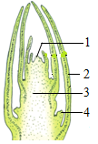

A．[1] B．[2] C．[3] D．[4]
4. 下面是四株小麦的根尖结构示意图。其中吸收能力最强的植株是（ C ）
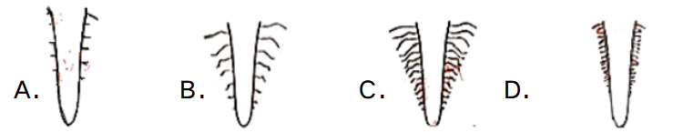

5. 对于植物繁殖后代而言，花中最重要的结构是（ A ）
A．雄蕊和雌蕊 B．花托和花萼 C．花瓣和花萼 D．花托和花柄
6. 梨花结构中能够产生花粉的是（ A ）
A．花药 B．花丝 C．柱头 D．子房
7. 植物与我们的生活息息相关，我们日常的衣、食、住、行往往都离不开它。植物从种子长成参天大树的过程中其有机物含量增加的主要物质来源是（ B ）
A．土壤中的水和无机盐 B．大气中的二氧化碳和土壤中的水
C．土壤中的水和有机物 D．大气中的二氧化碳和土壤中的无机盐
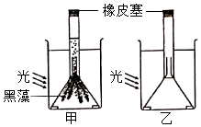
8. 某同学利用如图所示装置研究黑藻的光合作用。以下有关该实验的叙述错误的是（ B ）

A．本实验可以探究黑藻的光合作用是否能够产生氧气
B．乙装置的作用是排除黑藻和光照对实验结果的影响
C．甲装置中收集到的气体可以使带火星的小木条复燃
D．光照强度改变会影响甲装置内单位时间气泡产生量
9. 国际顶尖杂志《科学》刊登消息：中科院科学家首次在实验室利用二氧化碳合成了淀粉，同时完成了光能到化学能的转换，这相当于绿色植物进行光合作用（ A ）
A．制造有机物，储存能量 B．制造有机物，释放能量
C．分解有机物，储存能量 D．分解有机物，释放能量
10. 制作叶片横切面临时切片时，正确的操作步骤是（ B ）
①捏紧并排的双面刀片，横向迅速切割叶片
②捏紧并排的双面刀片，横向缓慢切割叶片
③连续切几次后，刀片蘸一下水，用毛笔蘸出最薄的一片，制成临时切片
④多切几次，每切一次，刀片蘸一下水，用毛笔蘸出最薄的一片，制成临时切片
A．①③ B．①④ C．②④ D．②③
11. 《齐民要术》中记载：“反斧斑驳椎之，名曰嫁枣”。“嫁枣”是通过用斧背捶打树干促进开花和结果的措施。这种做法的原理是破坏枣树的一种结构，阻止某种物质向下运输，从而保证营养物质多用于开花和结果。以上的结构和物质分别是（ B ）
A．导管、无机物 B．筛管、有机物 C．导管、有机物 D．筛管、无机物
12. 如图为蚕豆叶表皮上的一个气孔，下列叙述错误的是（ D ）
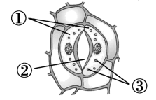

A．①是保卫细胞，它们成对存在 B．②若关闭蒸腾作用减弱
C．②是气孔，它正处于张开状态 D．叶表皮上的细胞都含有③
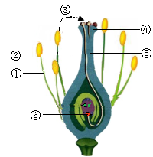
13. 下列供人们食用的农产品中，属于果实的一组是（ A ）
A．芸豆、西红柿 B．马铃薯、南国梨
C．萝卜、苹果 D．松子、芝麻
14. 如图为花的结构示意图。错误的是（ C ）
A．该花的雄蕊是由①和②组成的
B．③表示的传粉方式是自花传粉
C．受精后的⑥会发育成种子中的胚乳
D．开花时给向日葵人工辅助授粉可提高产量
15. 每粒种子中都孕育着新生命。下列相关叙述错误的是（ A ）
A．种子的胚芽就是一个幼小的生命体 B．低温干燥可延长种子的寿命
C．种子的休眠是与环境相适应的 D．种子是植物体的一个器官
16. 下列对女性生殖系统叙述不正确的是（ B ）
A．卵巢具有产生卵细胞的功能 B．卵巢是胚胎和胎儿发育的场所
C．输卵管的作用是输送卵细胞 D．阴道是胎儿产出的通道
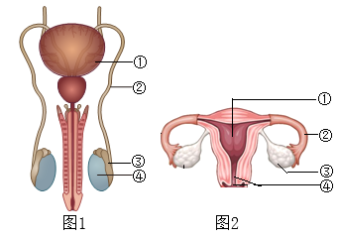
17. 图1和图2分别是男性和女性生殖系统示意图。下列叙述正确的是（ D ）
A．图 1 中③与男性第二性征有关
B．图1中①产生精子
C．图2中④是胚胎发育的场所
D．图2中②是受精卵的形成部位
18. 青春期是人生中重要的生长发育时期。下列不符合青春期发育特点的是（ C ）
A．身高突增 B．出现第二性征 C．大脑开始发育 D．心肺功能增强
19. 关于人类从受精卵到新生儿的发育过程的描述，正确的是（ D ）
A．受精卵在子宫内开始分裂 B．胎儿发育从羊水中获得营养
C．脐带是胎儿分娩的通道 D．胎儿在子宫内发育
20. 小林同学用黄豆进行发豆芽的生物学实践活动。下列叙述正确的是（ D ）
A．容器中放入大量的水将黄豆完全浸没
B．将黄豆放入冰箱会加快发芽的速度
C．光照条件会加快发豆芽的速度
D．黄豆种子萌发最先突破种皮的是胚根

二、综合题
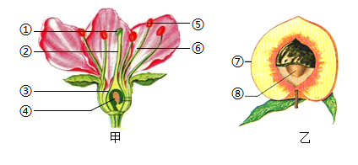
21. 如图甲是桃花的结构模式图，图乙是桃的果实示意图。请据图分析回答下列问题。

(1)从构成生物体的结构层次上分析，花和果实都属于器官。
(2)图中⑤和⑥组成的结构叫雄蕊。
(3)花粉从⑤落到①上的过程叫传粉。
(4)桃是由图甲的③子房发育成的，我们食用的果肉是由子房壁发育成的果皮。
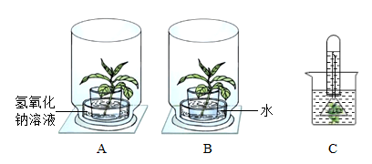
22. 下图是验证绿色植物进行光合作用的实验装置图，A装置的水槽里放的是氢氧化钠溶液，B装置的水槽里放的是清水。请据图回答下列问题。

(1)用来证明二氧化碳是光合作用的原料的实验装置是A和B。用来证明氧气是光合作用产物的部分实验装置是C，该实验必须在光照（填“光照”或“黑暗”）条件下进行。
(2)把A、B两装置同时放在黑暗处24小时，然后一起移到阳光下。数小时后，摘下A装置内的叶片，经过处理后滴加碘液染色，则叶片不变蓝（填“变蓝”或“不变蓝”），此现象可证明叶片中无淀粉存在；摘下B装置内的叶片，经过处理后滴加碘液染色，则叶片变蓝（填“变蓝”或“不变蓝”），该装置在实验中起对照作用。

三、实验探究题
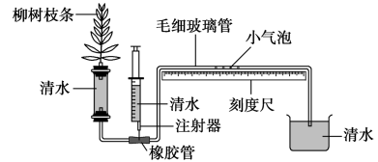
23. 蒸腾作用的影响因素有光照、温度、湿度等。某生物兴趣小组设计了一个实验，通过测量一段新鲜柳树枝条的吸水情况来研究蒸腾作用（如图）。装置是连通的，并用白炽灯照射。请仔细研究装置，回答下列问题。

(1)该段新鲜柳树枝条没有根，在装置中进行的生命活动有①②（填序号）。
①光合作用 ②蒸腾作用
(2)装置右侧水槽中的清水是用来密封毛细玻璃管一端的。若不用水槽，改用橡皮泥密封，会（填“会”或“不会”）影响小气泡的移动。
(3)实验开始后，小气泡将缓慢地向左（填“左”或“右”）移动。
(4)决定小气泡移动速度的主要是柳树枝条的蒸腾作用。在高温且干燥的空气中，小气泡的移动速度较快（填“快”或“慢”）。
(5)若将本实验装置放在高温且干燥的环境中，只通过减少叶片数量来观察实验过程中小气泡的移动，则本实验可以探究植物蒸腾作用的主要器官是否是叶。

四、综合题
24. 如图是植物生理活动示意图，请据图回答。

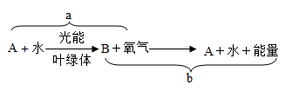

(1)a、b表示植物的生理活动：a是光合作用，b是呼吸作用。
(2)A、B表示两种物质，A是二氧化碳，B是有机物。
(3)a作用的意义：不但为生物圈中所有生物提供了有机物，而且提供了呼吸作用需要的氧气，同时减少了大气中二氧化碳的含量，维持了生物圈的碳氧平衡。
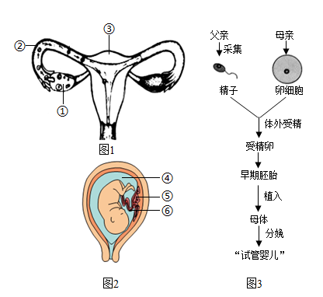
25. 如图，图1为人类女性生殖系统示意图，图2表示胎儿在子宫内的发育过程示意图，图3为“试管婴儿”形成过程示意图，请据图回答问题。

(1)人的个体发育是从受精卵开始的。
(2)图1中能产生生殖细胞的器官是结构［①］卵巢。进入青春期后，结构①分泌的雌激素（填激素名称）能激发并维持女性的第二性征。
(3)在“试管婴儿”的形成过程中，精子与卵细胞结合的过程是在体外完成的，而在自然生育过程中，精子与卵细胞结合的场所是女性生殖系统的［②］输卵管。
(4)进入青春期后，身高突增和体重的迅速增长是青春期身体发育的显著特点，而且男孩和女孩的生殖器官
都迅速发育，出现一些“羞于启齿”的生理现象。

